муниципальное казенное дошкольное образовательное учреждение детский сад общеразвивающего вида с приоритетным осуществлением деятельности по художественно-эстетическому направлению развития детей «Дюймовочка»

«Зимняя сказка»
Бэби спектакль
Сценарий:
Спасская Л. Г.
Короткова Н. Н.

Г. Бородино
Ноябрь 2021 г.
Сценарий спектакля бэби театра для детей 1,5 – 3 года.
«Зимняя сказка»
Цель спектакля: развитие интереса к театральным играм.
Задачи:
- Создать условия для совместных детско – взрослых театральных игр.
- Закрепить знания детей о зимнем времени года.
- Развивать двигательную активность детей.
- Способствовать проявлению детьми чувств – сопереживания, восхищения, радости.
- Способствовать формированию одного из театральных умений – смотреть представление до конца, не отвлекаться.
Материалы и оборудование: пластиковые планшеты, листы белой бумаги с рисунками свечой, фломастеры, гуашь синего цвета, поролоновые губки, влажные салфетки, двойной скотч, мышка (мягкая игрушка), салфетки, кедровые шишки, аудиозаписи «голос мышки» и «танец лисички».
Предварительная работа:
- Рассматривание и беседы по картинкам в книге «Мороз Иванович».
- Дети принимают посильное участие в украшении группы. Перед спектаклем дети обнаруживают в картонной коробке украшающие детали. Помогают воспитателю украсить группу к спектаклю.
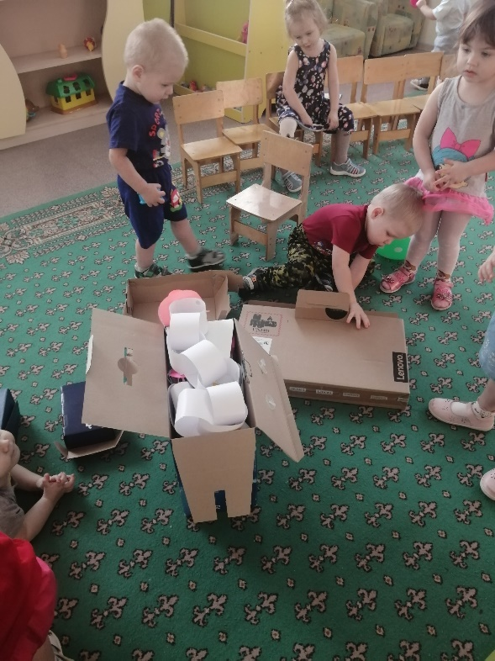
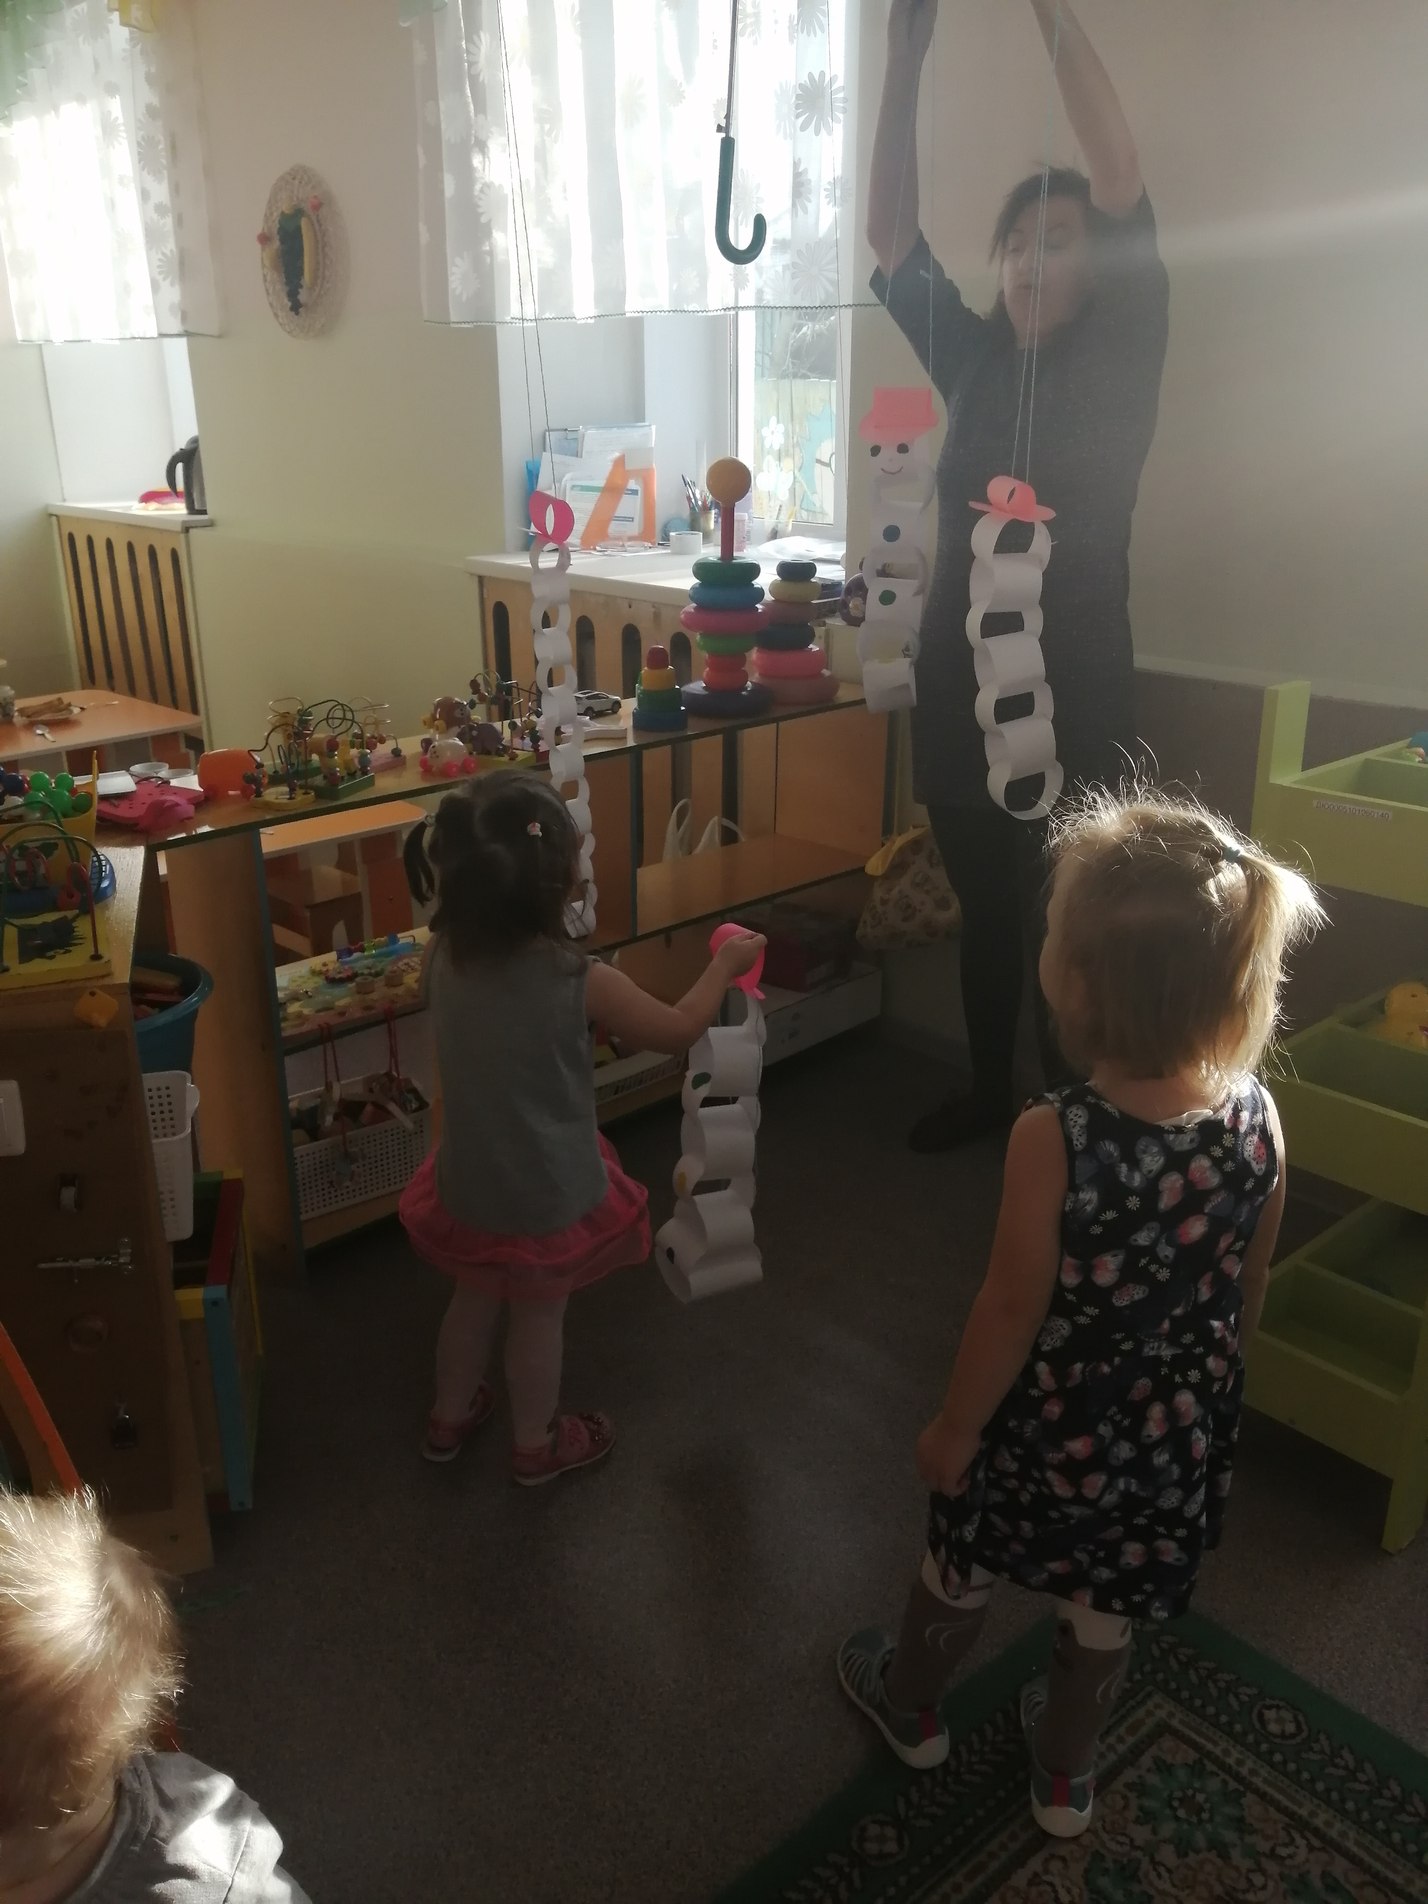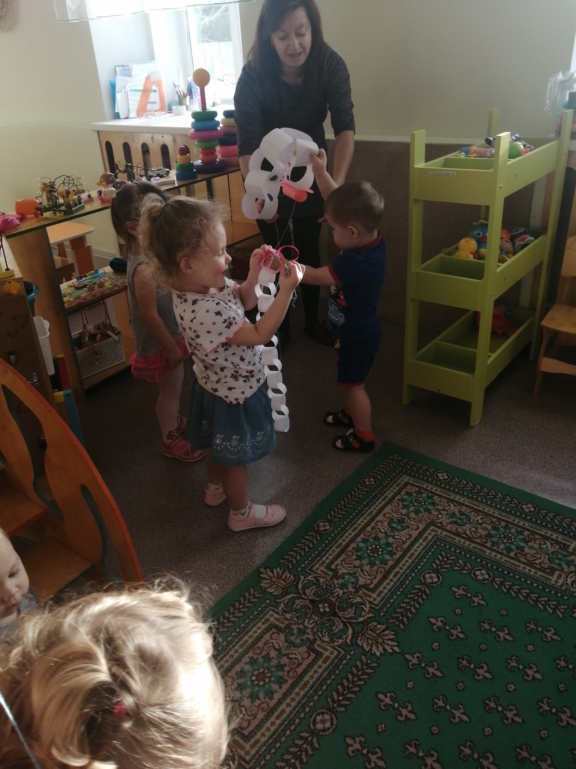

Ход спектакля
Воспитатель. Здравствуйте, дорогие гости. Мы пригласили вас поиграть в Зимнюю сказку. Мы с ребятами украсили группу снеговиками и елочками. Но Зимняя сказка не придёт к нам, потому что в нашей группе ещё чего - то зимнего не хватает. Скажите, а что бывает зимой.
Ответы детей. Снег и мороз.
Воспитатель. Правильно. Снег мы с вами можем сделать из бумажных салфеток. Нужно салфетку смять и скатать в маленький комочек. Получится снежок. А что бы было у нас в группе морозно по настоящему можно украсить группу зимними узорами. Как это делает Мороз Иванович.
А Мороз Иванович приготовил для вас заколдованные картинки. Вам нужно только закрасить листы синим цветом и у вас получатся красивые рисунки с зимними узорами.
Дети вместе с родителями, по желанию, делают из салфеток снежки, рисуют зимние узоры на планшетах, листах бумаги. Снежки складывают в корзиночки, рисунки крепят с помощью скотча на стенах, на мебели (по желанию детей).
Предложить детям высыпать из корзиночек на ковер снежки. Играет тихая музыка и начинается Зимняя сказка.
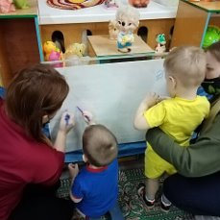
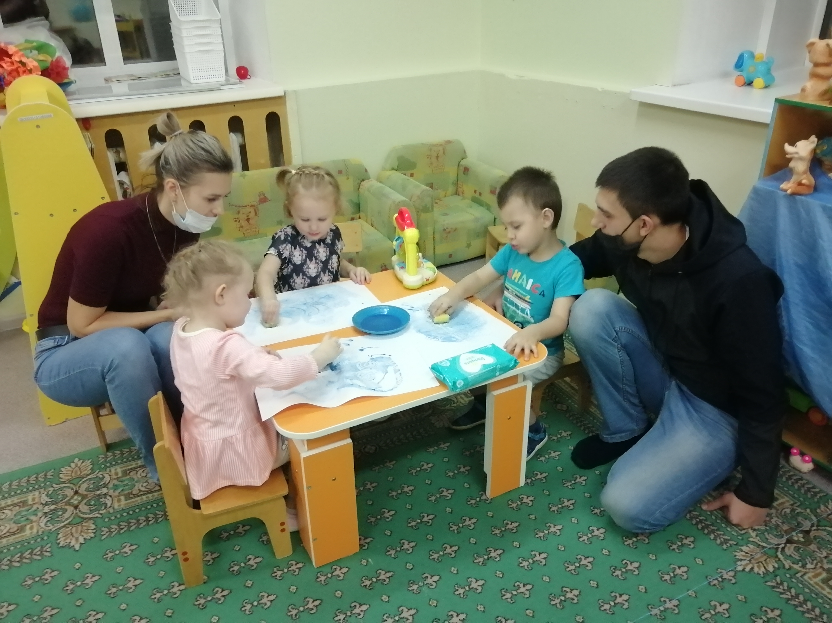

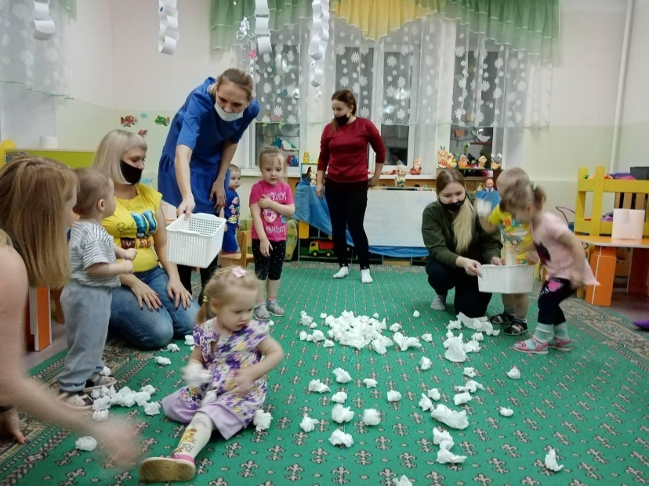
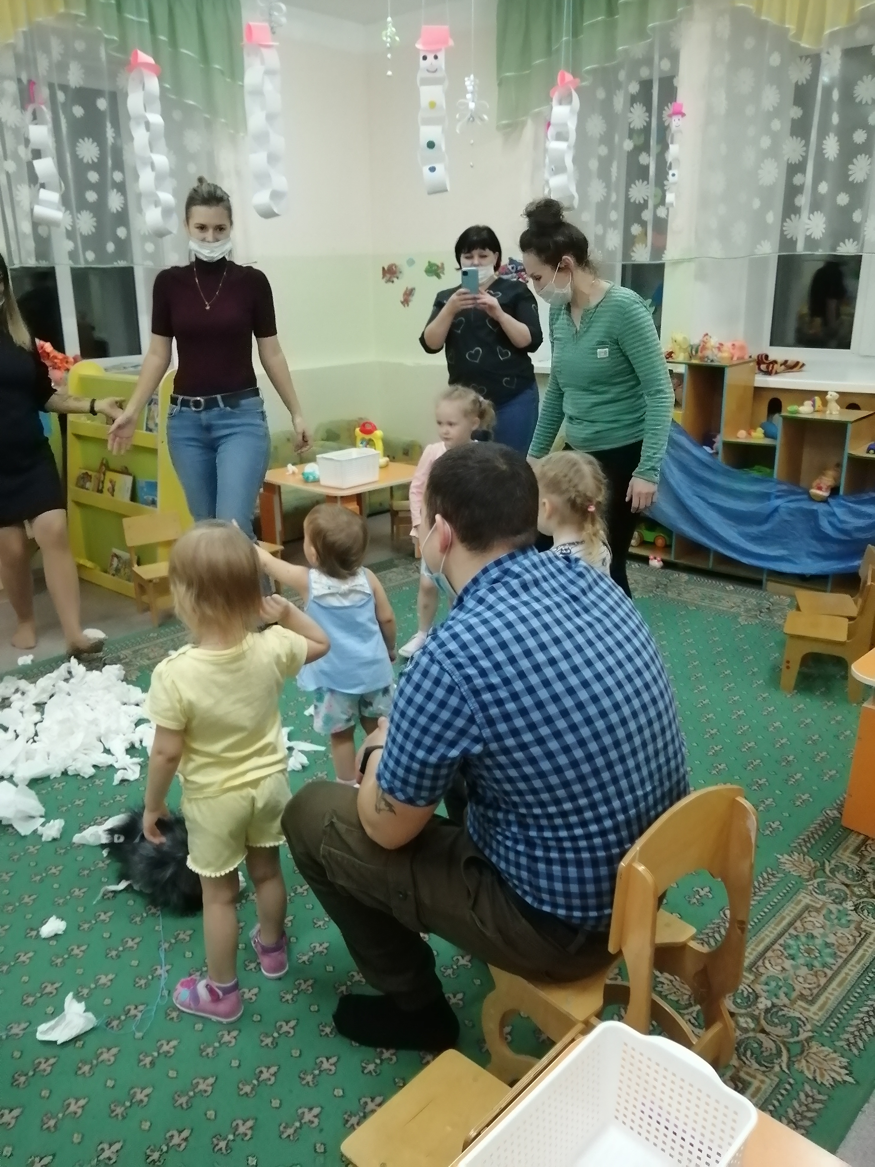

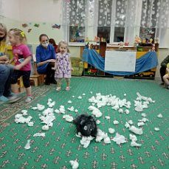
На полянке появляется мышка (игрушка).

Мышка (аудиозапись). Пи – пи – пи – пи – пи… Какая чудная полянка, сколько на ней белого пушистого снега. Как красиво. Только мне очень хочется кушать. Я очень люблю шишки. Но не знаю где их взять.
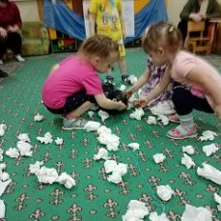
Воспитатель предлагает детям кедровые шишки и предлагает накормить ими мышку. Дети рассматривают шишки, угощают ими мышку, гладят её.
Мышка. (аудиозапись) Пи- пи – пи – пи… Какие вкусные, ароматные шишки. Спасибо вам, ребята. Но сюда может прийти лиса. Я её боюсь. Ребята, помогите пожалуйста мне спрятаться в снегу.
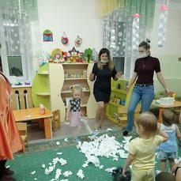
Дети прячут мышку под снежками.
Появляется лиса (взрослый в костюме лисы). Здравствуйте, ребята. А вы мышку не видели, я её ищу!
Сказка предполагает несколько финалов, зависящих от ответов детей.
Вариант I: Дети показывают мышку.
Лиса. Какая маленькая мышка, как здорово, что я тебя нашла. Я давно хотела с тобой подружиться. Скажи мышка, а эти ребята твои друзья?
Мышка. Да, это мои друзья.
Лиса. Я хочу подружиться со всеми. Давайте потанцуем танец дружбы.
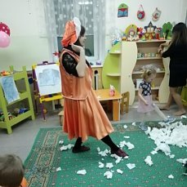
Танец «Дружба»
Вариант II. Дети не показывают мышку, прогоняют лису.
Лиса. Ой, Ой, Ой. (Убегает).
Мышка. Спасибо вам, ребята. Вы от лисы меня спасли. Вы настоящие друзья. Давайте мы с вами потанцуем .
Танец «Дружба».

